京东物流进校园，专场招聘搭桥梁
2025年10月17日，京东物流来到成都职业技术学院国际商贸学院，举办了一场面向2026届物流专业毕业生的专场宣讲招聘会。
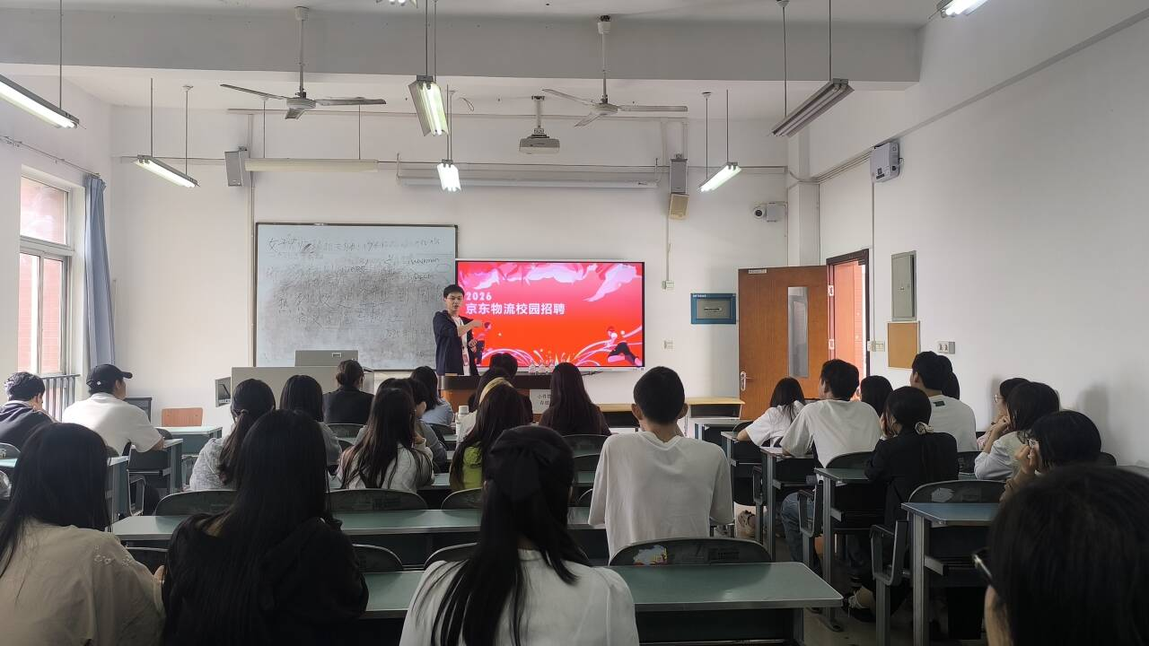
招聘会伊始，京东物流的宣讲人向同学们详细介绍企业的发展历程、业务范围。京东物流作为国内领先的物流企业，凭借其先进的物流技术和强大的供应链管理能力，在物流领域占据重要地位。宣讲人的讲解也让现场同学们对该企业有了全面的了解，也感受到了企业蓬勃的发展活力和广阔的发展前景。
随后，招聘会进入了互动答疑环节。同学们积极提问，围绕企业文化和工作环境、职业发展路径、薪资待遇等自己关心的问题展开咨询。通过互动答疑，同学们不仅对京东物流有了更深入的了解，也对自己的职业规划有了更清晰的方向。
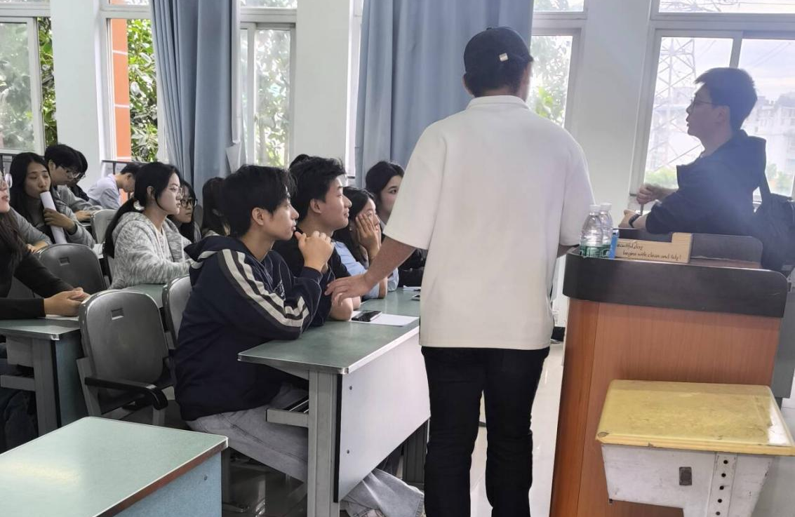
此次招聘会为成都职业技术学院国际商贸学院的同学们提供了一个宝贵的平台。通过用人单位进学院的形式，为更多学生提供就业面试机会，为企业发展注入新的动力。

